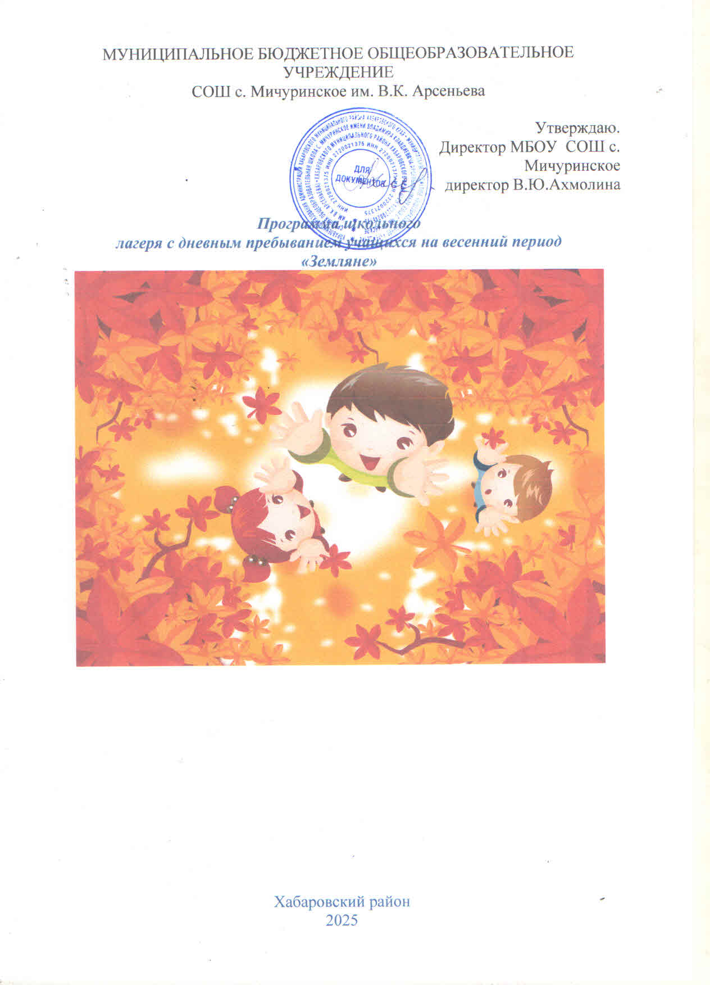
Содержание:

- Паспорт программы.

- Пояснительная записка.

- Цели и задачи.

- Основные принципы организации весеннего отдыха.

- Основное содержание программы.

- Этапы реализации программы.

- Календарный план работы смены.

- Ожидаемые результаты.

- Приложения.

Паспорт программы
1 | Полное название программы | Программа школьного лагеря с дневным пребыванием учащихся на базе МБОУ СОШ с. Мичуринское «Земляне»
2 | Цель программы | Организация отдыха и оздоровления учащихся школы в весенний период.
3 | Адрес проектной деятельности (для кого, количество участников) | Проект разработан для 25 детей от 7 до 11 лет, обучающихся в школе.
4 | Сроки реализации программы | С 31.03.2025 по 04.04.2025 года
5 | Направленность программы | Спортивно-оздоровительное  Духовно-нравственное  Социальное  Общеинтеллектуальное  Общекультурное  Гражданско-патриотическое
6 | Краткое содержание программы | Программа содержит: мероприятия, реализующие Программу; ожидаемые результаты и условия реализации; приложения.
7 | Ожидаемый результат | - Создание благоприятных условий для оздоровления детей;  - Развитие у школьников интереса к занятиям физкультурой и спортом, привитие навыков здорового образа жизни;  - Развитие лидерских и организаторских качеств;  - Приобретение новых знаний;  - Развитие творческих способностей, детской самостоятельности;  - Воспитание у детей чувства патриотизма, ответственности.
8 | Автор программы | Пунтус Екатерина Николаевна
9 | Воспитатель | Филиппова Алёна Викторовна  Шуршина Зинаида Ивановна
10 | Почтовый адрес организации | Хабаровский край, Хабаровский район, с. Мичуринское ,ул. Широкая 1а
11 | Дата создания программы | 2025 г.

Пояснительная записка.

Организация школьных оздоровительных лагерей одна из интереснейших и важнейших форм работы со школьниками в весенний период. Лагерь выполняет очень важную миссию оздоровления и воспитания детей. В условиях весеннего пришкольного лагеря, отдых детей уникален с точки зрения организации самостоятельной жизнедеятельности личности в свободное время. Именно в пришкольном лагере ребенок заполняет свое свободное время полезными делами.
Лагерь – это сфера активного отдыха, разнообразная общественно значимая досуговая деятельность, отличная от типовой назидательной, дидактической, словесной школьной деятельности.
Детские оздоровительные лагеря являются частью социальной среды, в которой дети реализуют свои возможности, потребности в индивидуальной, физической и социальной компенсации в свободное время. Весенний лагерь является, с одной стороны, формой организации свободного времени детей разного возраста, пола и уровня развития, с другой – пространством для оздоровления, развития художественного, технического, социального творчества.
Ежегодно для учащихся проводится оздоровительная смена в лагере дневного пребывания на базе начальной школы. Каждый взрослый мечтает быть здоровым. Дети, к сожалению, не думают об этом. Мы обязаны помочь ребенку осознать, что нет ничего прекраснее здоровья. “Здоровому каждый день – праздник”, – гласит восточная мудрость.
Центром воспитательной работы лагеря является ребенок и его стремление к реализации. Пребывание здесь для каждого ребенка – время получения новых знаний, приобретения навыков и жизненного опыта. Это возможно благодаря продуманной организованной системе планирования лагерной смены. Детям предоставлена свобода в определении содержания их отдыха.
Во время весенних каникул происходит разрядка накопившейся за третью четверть напряженности, восстановление израсходованных сил, здоровья, развитие творческого потенциала. Эти функции выполняет весенний лагерь с дневным пребыванием детей.
Над реализацией программы оздоровительного лагеря в весенний период с дневным пребыванием работает педагогический коллектив школы.
Разработка данной программы организации весеннего каникулярного отдыха, оздоровления и занятости детей была вызвана:

– повышением спроса родителей и детей на организованный отдых школьников;

– необходимостью упорядочить сложившуюся систему перспективного планирования;

– обеспечением преемственности в работе лагеря предыдущих лет;

– модернизацией старых форм работы и введением новых;

– необходимостью использования богатого творческого потенциала детей и педагогов в реализации цели и задач программы.

Данная программа по своей направленности является комплексной, т. е. включает в себя разноплановую деятельность, объединяет различные направления оздоровления, отдыха и воспитания детей в условиях оздоровительного лагеря.
По продолжительности программа является краткосрочной, т. е. реализуется в течение I лагерной смены. В лагере отдыхают 25 детей в возрасте 7–11 лет.

Участники программы

1. Участниками программы «Земляне» являются учащиеся школы, педагогические и технические работники.
2. Возраст воспитанников лагеря с дневным пребыванием 7-11 лет.
3. Преимущество при зачислении в ООЛ с дневным пребыванием детей имеют из многодетных, неполных семей, оказавшихся в сложной жизненной ситуации.
4. Зачисление детей в лагерь производится в соответствии с заявлениями родителей или лиц, их заменяющих
5. Комплектование педагогическими кадрами, обслуживающим персоналом осуществляет директор школы совместно с начальником лагеря.
6. Работники лагеря несут личную ответственность за жизнь и здоровье детей в пределах, возложенных на них обязанностей.

Цели и задачи программы.

Цель программы:

Укрепление физического, психического и эмоционального здоровья детей и развитие их творческих способностей через создание условий для организованного отдыха учащихся в весенней период.

Задачи:

- Создать условия для организованного отдыха детей в весенний период.
- Организовать общественно-полезную занятость детей.
- Укрепить здоровье, содействовать полноценному физическому и психическому развитию.
- Формировать культурное поведение, санитарно-гигиеническую культуру.
- Развивать потребности и способности ребёнка проявлять своё творчество.
- Вовлечь в организацию труда и отдыха детей учреждения культуры, организации города для достижения лучших результатов в работе.
- Воспитывать в детях чувство коллектива, взаимовыручки, ответственного и уважительного отношения друг к другу и к старшим.
Формы и методы работы
Основными методами организации деятельности являются:
- Метод игры (игры отбираются воспитателями в соответствии с поставленной целью);
- Методы театрализации (реализуется через костюмирование);
- Методы состязательности (распространяется на все сферы творческой деятельности);
- Метод коллективной творческой деятельности (КТД).
Индивидуальные и коллективные формы работы в лагере осуществляются с использованием традиционных методов (беседа, наблюдение, поручение, конкурсы рисунков, плакатов, утренники, праздники, экскурсии); метод интерактивного обучения (социально-психологические тренинги, ролевые игры, дискуссии); в которых дети непросто «проходят» что-то, а проживают те или иные конкретные ситуации. Одним из важнейших средств и методов организации воспитательного пространства является создание органов детского самоуправления в проявлении инициативы, принятии решения и его самореализации.

Основные принципы организации отдыха.

Программа оздоровительного лагеря с дневным пребыванием детей в весенний период и подростков опирается на следующие принципы:

1. Принцип гуманизации отношений – построение всех отношений на основе уважения и доверия к человеку, на стремлении привести его к успеху.
2. Принцип сотрудничества ребёнка и взрослого, которое позволяет воспитаннику лагеря почувствовать себя творческой личностью.
3. Принцип демократичности – участие всех детей и подростков в программе развития творческих способностей.
4. Принцип дифференциации воспитания – дифференциация в рамках весеннего оздоровительного лагеря предполагает:

- Отбор содержания, форм и методов воспитания в соответствии с индивидуально-психологическими особенностями детей;
- Создание возможности переключения с одного вида деятельности на другой в рамках смены (дня);
- Взаимосвязь всех мероприятий в рамках тематики дня;
- Активное участие детей во всех видах деятельности.

5. Принцип творческой индивидуальности – творческая индивидуальность – это характеристика личности, которая в самой полной мере реализует, развивает свой творческий потенциал.

Законы жизни лагеря

●Закон главной тропы: нельзя нарушать правила дорожного движения, уходить одному с территории лагеря, всегда и везде вместе с отрядом.

●Закон чистоты: соблюдай чистоту во всём и везде, будь опрятным.

●Закон единого плеча: поддерживаем, друг друга, не обижаем младших, уважаем старших.

●Закон здорового духа: начинаем день с утренней зарядки, соревнуемся в честной борьбе, заботимся о своём здоровье.

●Закон колокольчика: будь весел, принимай участие в праздниках, конкурсах, твори и выдумывай.

●Закон зелёного друга: береги природу, не обижай братьев меньших.

●Закон мудрой совы: читай каждый день и будешь умней.
Основное содержание программы
Спортивно–оздоровительное направление
1 БЛОК «В здоровом теле - здоровый дух » осуществляется через:
- вовлечение детей в различные формы физкультурно-оздоровительной работы;
- выработку и укрепление гигиенических навыков;
- расширение знаний об охране здоровья.
Основные формы организации:
- утренняя гимнастика (зарядка) под ритмичную музыку;
- Спортивные игры в школьном спортзале, (футбол, волейбол, бадминтон);
- Подвижные игры на свежем воздухе «Охотники и гуси», «Белые медведи», «Перестрелка», «Коршун и наседка», «Часики», «Вышибалы», «Цепи»;
- Эстафеты («Веселые старты «Быстрее, сильнее, выше», «Эстафетный бег», «Спортивная эстафета»);
- Часы здоровья;
- Солнечные ванны (ежедневно);
- Воздушные ванны (ежедневно).
В оздоровительном лагере вся работа направлена на сохранение и укрепление здоровья детей. Утренняя гимнастика проводится ежедневно в течение 10 минут: в хорошую погоду – на открытом воздухе, в непогоду – в проветриваемом помещении. Основная задача этого режимного момента, помимо физического развития - создание положительного эмоционального заряда и хорошего физического тонуса на весь день.
Спортивные соревнования, веселые эстафеты, дни здоровья, различные беседы о здоровом образе жизни, психологические тренинги, беседы с врачом, спортивные праздники развивают у детей ловкость и смекалку, помогают им развивать различные двигательные способности и реализуют потребность детей в двигательной активности, приобщают воспитанников к здоровому образу жизни. Для максимального достижения результата при проведении спортивных мероприятиях присутствует дух соревнования и реализуется принцип поощрения. После конкурсов, которые развивают не только физическое состояние детей, но и укрепляют их дух, дети получают призы.
В свободную минуту воспитанники принимают участие в подвижных играх, включающих все основные физкультурные элементы: ходьбу, бег, прыжки. Они способствуют созданию хорошего, эмоционально окрашенного настроения у детей, развитию у них таких физических качеств, как ловкость, быстрота, выносливость, а коллективные игры – еще и воспитанию дружбы.
В лагере уделяется большое место пропаганде правильного питания и формированию навыков здорового образа жизни. С этой целью продолжается тесное сотрудничество со школьным фельдшером и специалистами из медицинских учреждений города. Проводятся беседы «Оказание первой доврачебной помощи», «Осанка – основа красивой походки», «Твой режим дня на каникулах». Ежедневно проводится конкурс «Чистая тарелочка».
Обязательно проводятся оздоровительные процедуры: воздушные ванны, солнечные ванны. Для солнечных ванн подходит территория школьного двора. Чтобы дети дышали свежим воздухом, максимальное количество мероприятий и режимных моментов проходит во дворе школы.
Художественно – эстетическое направление
2 БЛОК «Цветик - Семицветик» осуществляется через:
- Изобразительную деятельность (конкурсы рисунков «Мы за безопасное движение», «Наша школьная страна», «Все обо всем», «Мой край родной»);
- Игровые творческие программы;
- Концерты;
- Праздники;
- Выставки рисунков отчетов «Мой лагерный день»
Творческая деятельность – это особая сфера человеческой активности, в которой личность не преследует никаких других целей, кроме получения удовольствия от проявления духовных и физических сил. Основным назначением творческой деятельности в лагере является развитие креативности детей и подростков.
Рисование в лагере дает большие возможности в развитии художественных способностей детей. Рисуя, дети усваивают целый ряд навыков изобразительной деятельности, укрепляют зрительную память, учатся замечать и различать цвета и формы окружающего мира. В своих рисунках они воплощают собственное видение мира, свои фантазии. Участвуя в конкурсе «Мой лагерный день» дети учатся передавать свои эмоции через рисунок.
Общественно-полезное направление
3 БЛОК «Трудовой десант» осуществляется через:
- Выполнение трудовых обязанностей (дежурство в отряде);
- Коллективные трудовые дела.
Работа направлена на развитие трудовой активности и приобщение детей к труду.
Досуговое направление
4 БЛОК «Веселые ребята» осуществляется через:
- Вовлечение наибольшего количества ребят в различные формы организации досуга;
- Организацию деятельности творческих мастерских.
В основе лежит свободный выбор разнообразных общественно-значимых ролей и положений, создаются условия для духовного нравственного общения, идёт закрепление норм поведения и правил этикета, толерантности.
Досуговая деятельность – это процесс активного общения, удовлетворения потребностей детей в контактах. Творческой деятельности, интеллектуального и физического развития ребенка, формирования его характера. Организация досуговой деятельности детей – один из компонентов единого процесса жизнедеятельности ребенка в период пребывания его в лагере.
Научно-познавательное направление
5 БЛОК «Умники и умницы» осуществляется через:
- Проведение интеллектуальных игр;
- Посещение музеев;
- Проведение тематических библиотечных часов;
- Игровая программа;
- Викторины, интеллектуальные марафоны;
В условиях летнего отдыха у ребят не пропадает стремление к познанию нового, неизвестного, просто это стремление реализуется в других, отличных от школьного урока, формах. С другой стороны, ребята стремятся к практической реализации тех знаний, которые дала им школа, окружающая среда. Поэтому интеллектуальная работа направлена на расширение кругозора, развитие интеллекта воспитанников и их познавательной деятельности, развитие мышления, памяти, внимания, формирование положительных эмоций от обучения и потребности в непрерывном образовании.

Гражданско-патриотическо направление

6 БЛОК «Рука в руке» осуществляется через:
- Проведение экологических викторин;
- Проведение тематических библиотечных часов;
- Поддержка волонтерского движения.

Гражданско-патриотическое воспитание - одно из основных направлений воспитательной работы лагеря, целью которого является формирование личности, имеющей высоконравственные идеалы, четкую гражданскую позицию, исполненной достоинства и самоуважения, знающей и уважающей свои корни, культуру, традиции и обычаи своего народа. Работа по гражданско-патриотическому воспитанию будет вестись согласно плану работы лагеря.

В отрядах есть свой уголок, где размещены:
- название отряда;
- девиз отряда;
- символ отряда;
- достижения отряда;
- законы отряда;
- поздравления;
- численность (список отряда)

Этапы реализации программы

Подготовительный этап – январь,февраль.
Этот этап характеризуется тем, что за месяц до открытия пришкольного оздоровительного лагеря начинается подготовка к лагерю. Деятельностью этого этапа является:
- Подача заявки в Управление Роспотребнадзора по Хабаровскому краю;
- Проведение совещаний при директоре и заместителе директора по подготовке школы к весеннему сезону;
- Издание приказа по школе о проведении кампании;
- Разработка программы деятельности пришкольного весеннего лагеря с дневным пребыванием детей;
- Подготовка методического материала для работников лагеря;
- Отбор кадров для работы в пришкольном лагере с дневным пребыванием детей;
- Составление необходимой документации для деятельности лагеря (план-сетка, положение, должностные обязанности, инструкции и т.д.).

Организационный этап.
Этот период короткий по количеству дней, всего лишь 2 дня. Основной деятельностью этого этапа является:
- Встреча детей, проведение диагностики по выявлению лидерских, организаторских и творческих способностей;
- Запуск программы;
- Формирование органов самоуправления;
- Знакомство с правилами жизнедеятельности лагеря.
Основной этап
- Реализация основной идеи смены;
- Вовлечение детей в различные виды коллективно-творческих дел.
Заключительный этап.
- Подведение итогов смены (совещание);
- Выработка перспектив деятельности организации (анализ);
- Анализ предложений детьми, родителями, педагогами, внесёнными по деятельности весеннего оздоровительного лагеря в будущем (анкетирование);
- Размещение информации о деятельности школьного лагеря на сайте школы (презентация с фотографиями).
Ожидаемые результаты работы лагеря:

- Создание благоприятных условий для оздоровления детей;
- укрепление здоровья детей;
- развитие у школьников интереса к занятиям физкультурой и спортом, привитие навыков здорового образа жизни;
- развитие лидерских и организаторских качеств, участвуя в деятельности лагеря, приобретение новых знаний во время бесед и интеллектуальных игр, в результате занятий в кружках (разучивание песен, игр, составление проектов), развитие творческих способностей, участвуя в конкурсах рисунков и кружках творческого характера, детской самостоятельности;
- получение участниками смены умений и навыков индивидуальной и коллективной творческой и трудовой деятельности;
- расширение социального опыта, пополнение жизни детей интересными социо- культурными событиями;
- формирование коммуникативных умений, основы правильного поведения, общения, культуры, досуга;
- вырабатывание навыков ручного и общественно-полезного труда;
- формирование осознанного отношения к себе, как к части окружающего мира.
В качестве критериев оценки эффективности и успешности реализации Программы применяется следующий инструментарий:
- анкетирование;
- экран настроения;

